
尊敬的畅写用户，大家好！我们很高兴地宣布，畅写文档协作管理系统（简称：畅写文档）的V6.3版本更新已经正式发布。本次版本重点更新亮点：「内容协作与权限管控」、「文档对比工具」等功能，全面提升企业安全协同办公效率！
下面小畅带大家详细看下本次的更新内容：
- 01 协作及内容保护（部分编辑）
- 02 畅写文档免费试用
- 03 独立文档对比工具
- 04 文件上传格式和大小管理
- 05 丰富在线播放音视频文件格式
- 06 定制化企业文档平台
- 07 公开链接的设置权限再升级
※畅写文档企业版试用入口※

01 协作及内容保护

word内容域保护
在线word文档内按任意段落或文字设置成内容域，每个内容域可对不同的人或部门设置不同的权限：隐藏/查看/编辑/管理 。
广泛应用于企业各类报告协作编辑场景，多人分章节共同编辑文档，也可以形成文档模板，免去内容合并，反复粘贴和排版的困扰，让更专业的人做“更专注”的事，提高文档共创效率。
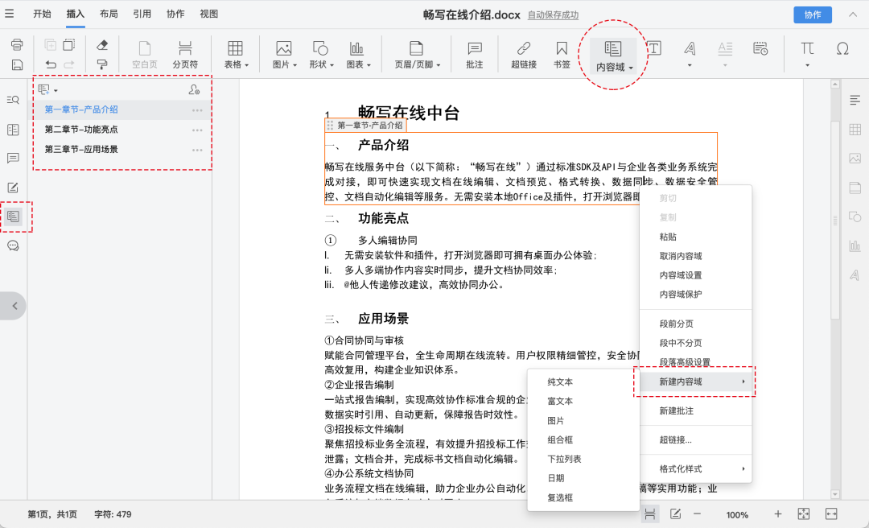
优化交互，在文档内引导创建内容域进行部分内容的协作方式，可在文档内直接邀请协作者并分配内容操作权限（隐藏、编辑和只读）。
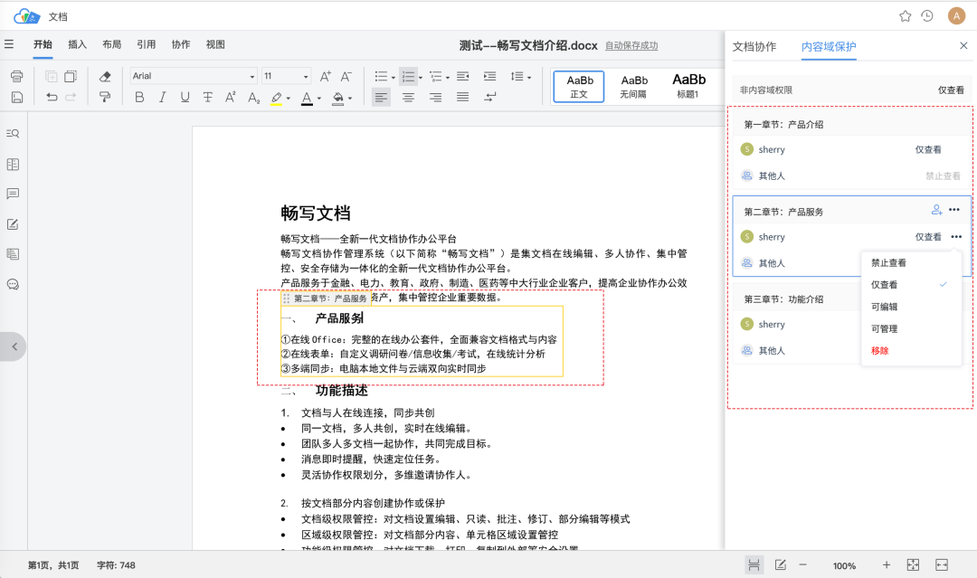

excel表格区域保护
表格可划分工作表为多个区域，或者按sheet表邀请协作或隐藏区域表格内的信息。
针对于金融企业的大型财务报表编辑场景，畅写的“多人编辑+设置单元格内容域分权限协作”是完美的解决方案，在快速实现多人协作的情况下，通过数据权限配置使数据安全得到了大大的保障！
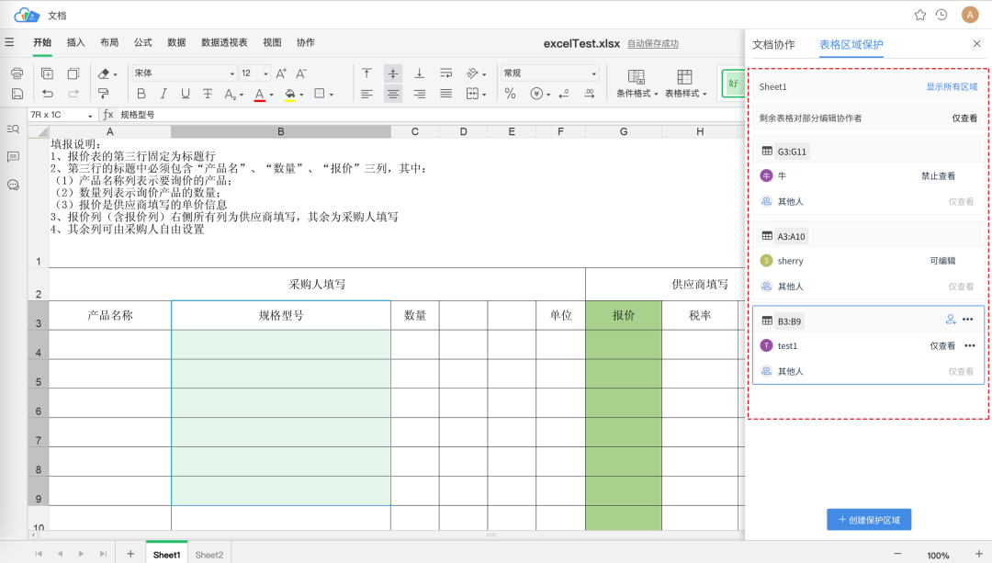
excel单元格@：在excel文档中优化单元格@功能，快速创建协作关系
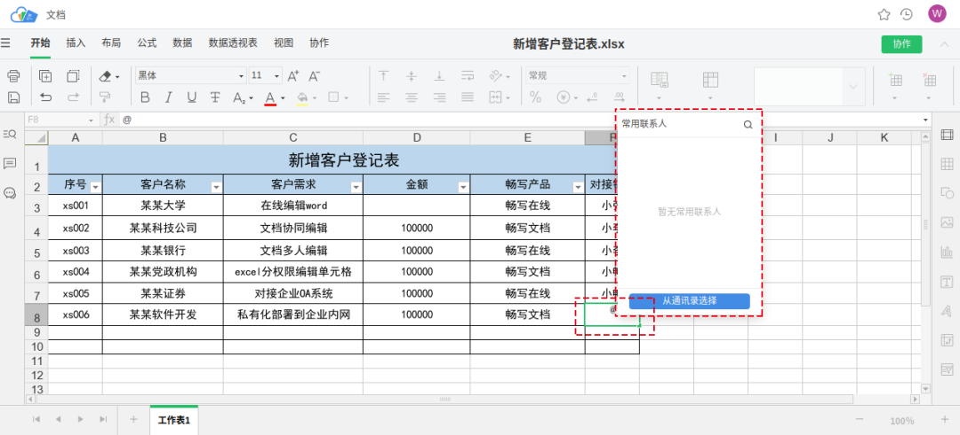

02 官网注册
畅写文档试用版已经正式发布啦，您可以访问畅写官网进行免费试用，也可以点击下面链接直接注册试用，并且小畅为注册用户提供了30天免费试用权限以及50MB的文档存储空间哦~欢迎大家前来试用啦！
※畅写文档免费试用入口※

03 文档对比
独立文档对比工具：为企业级文档提供独立的在线文档对比服务，支持在线文档以及本地的两个word文档的对比，标识差异，并能同屏同时查看两篇文档。为用户快速展示新增、修改和删除的内容，提升企业在线办公效率。
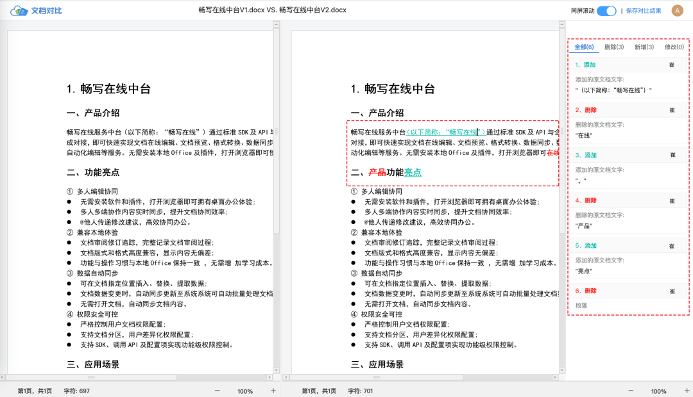

04 文件上传管理
设置上传文件格式：企业管理员可根据企业的安全策略要求，对企业员工上传到的文件格式进行自定义限制调整，可设置禁止.exe/.com/.dll等格式的文件上传；
设置上传单文件大小：企业管理员可设置企业员工允许上传的单个文件的最大值。
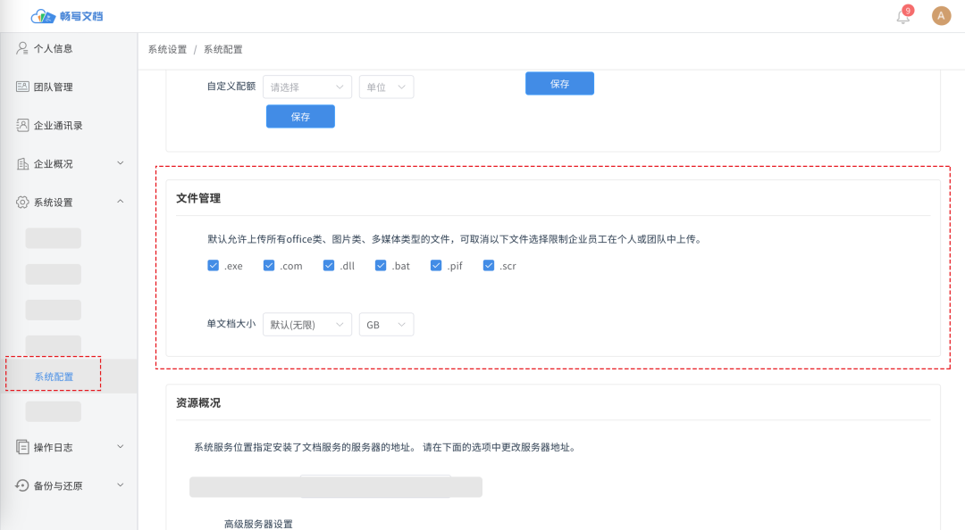

05 在线播放音视频文件
支持在线播放多媒体文件，支持格式如下：
视频格式：mp4、webm、mkv、flv、mov、f4v、m4v；
音频格式：mp3、aac、flac、m4a、wav。
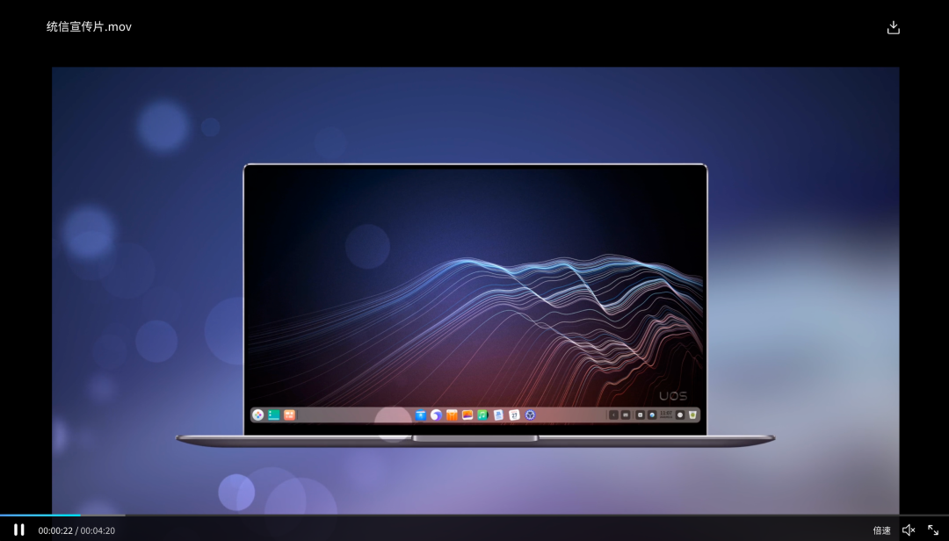

06 定制化企业文档平台
客户部署畅写文档系统后，管理员可在管理后台定制化企业独有的名称，自定义范围包括：产品名称以及logo、网页footer、邮件通知。
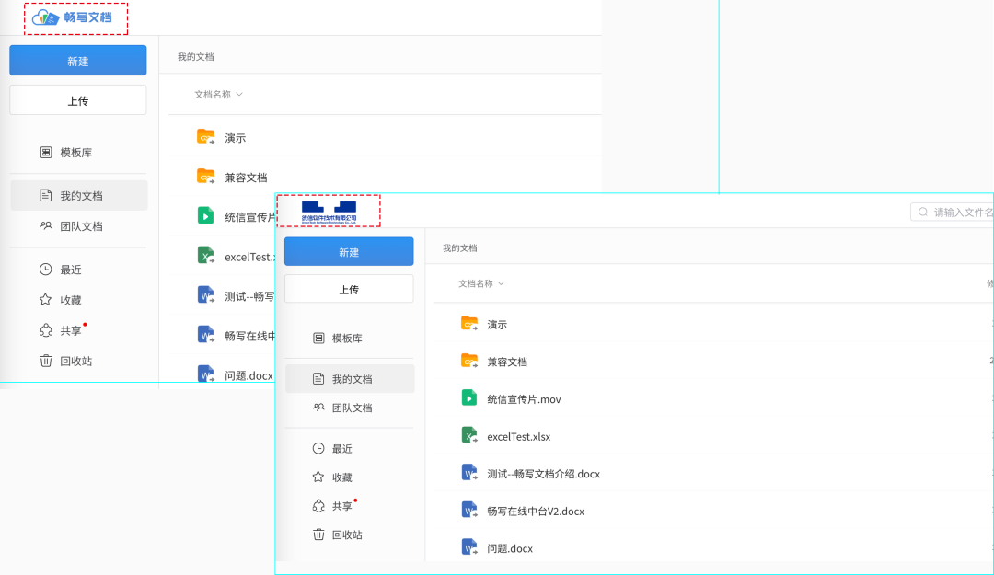

07 公开链接分享协作再升级
下载权限设置：可针对公开链接单独设置文件的下载权限。
分享范围：可设置公开链接的访问范围：仅企业内部/任何人都可访问。
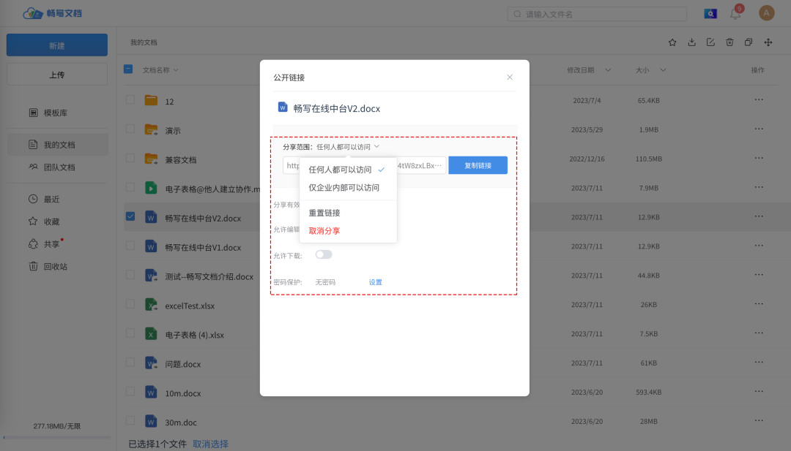
我们始终致力于将畅写文档打造为一款全方位的在线办公协同平台。本次更新同时也对畅写文档的性能、稳定性、安全性等方面进行了优化和bug修改，满足企业用户全流程在线协同办公应用。v6.3版本的升级是我们不懈努力的结果，也是对用户需求的真正回应。
我们诚挚地邀请您继续体验畅写文档的全新功能，将其转化为您的办公文档管理首选。
※畅写文档免费试用入口※

©统信软件技术有限公司。访问者可将本网站提供的内容或服务用于个人学习、研究或欣赏，以及其他非商业性或非盈利性用途，但同时应遵守著作权法及其他相关法律的规定，不得侵犯本网站及相关权利人的合法权利。除此以外，将本网站任何内容或服务进行转载，须备注：该文档出自【faq.uniontech.com】统信软件知识分享平台。否则统信软件将追究相关版权责任。

